先秦史研究室网站关于国图馆藏甲骨之缀合验证
胡辉平（国家图书馆古籍馆）
国家图书馆藏甲骨三万多片，其中有八千多片已见著录。以《甲骨文合集材料来源表》和蔡哲茂著的《甲骨缀合集》的统计为主，加之散见新近发表的文章，据粗略统计，关于国图藏甲骨的缀合共有220余组（馆藏甲骨与外单位藏甲骨的缀合除外，原因是藏品分属不同单位，不便核对）。本人在甲骨整理的工作中，对这220余组关于本馆所藏甲骨的缀合成果，都逐片用甲骨实物做了核对验证。绝大部分的缀合成果都很正确，但也有少量误缀。
先秦史研究室网站上发表了很多新近的甲骨缀合成果，其中有33组是关于国家图书馆藏甲骨的缀合。现将先秦网站上的新缀成果33组的校验结果统计于下表：
北图号 |  | 旧藏号 | 合集号 | 缀合者 | 备注
？＋6024 | 善 | 1308＋621 | 34083＋32923 | 周忠兵2009.9.17 | 来源表有误
6092＋5681＋？＋6028 | 善 | 689＋278＋？=625 | 32747+34560+合补6909＋32008 | 周忠兵2007.3.26 | 正确
29961+?+25667+23863 | 善 | 24561+?+20267+18463 | 664+掇三214＋35331＋35128 | 周忠兵2007.3.26 | 缀合有误
20395＋10764 | 善 | 14995＋5363 | 32276＋33018 | 周忠兵2007.3.26 | 正确
25532+25542 | 善 | 20132+20142 | 4686+35204 | 周忠兵2006.10.9 | 正确
11363＋25694 | 善 | 5962＋20294 | 4685＋35216 | 周忠兵2006.10.9 | 正确
10851＋10683 | 善 | 5450＋5282 | 2688＋2701 | 赵鹏2009.11.12 | 正确
9＋2566 |  |  | 29072＋28610 | 莫伯峰2010.1.26 | 正确
12039＋6568 | 善 | 6638＋1165 | 28656＋28714 | 莫伯峰2010.1.26 | 正确
5637＋5701 | 善 | 234＋298 | 32082＋34236 | 莫伯峰2009.7.15 | 正确
11950＋12031 | 善 | 6548＋6631 | 28981＋29178 | 莫伯峰2009.12.9 | 正确
6468＋9928 | 善 | 1065＋4527 | 29665＋31135 | 莫伯峰2009.12.24 | 正确
6768＋6172 | 善 | 1365＋769 | 29524＋29449（29560） | 莫伯峰2009.12.16 | 正确
19838＋12975 | 善 | 14438＋7575 | 34701＋33985 | 莫伯峰2009.10.9 | 正确
19767＋10843 | 善 | 14367＋5442 | 32890＋33044 | 莫伯峰2009.10.30 | 正确
？＋？＋8072＋4553 | 善 | ？？＋2670＋ | 53＋4673＋7024＋22482＋19193 | 莫伯峰2010.1.25 | 正确
？＋14490＋6207 | 善 | ？＋9091＋804 | 28218＋30689＋29427 | 莫伯峰2009.12.16 | 正确
9900＋1338 | 善 | 4499＋考文120 | 36632（36635）＋36759 | 門藝2009.12.8 | 正确
10744+20662＋11912 | 善 | 5343+15262＋6510 | 6176+19693＋7219 | 刘影2009.9.22 | 正确
？＋11225＋12846 | 善 | ？＋5826＋7445 | 11918＋6279＋11891 | 刘影2009.9.13 | 正确
22042＋9879 | 善 | 16642＋4478 | 5400＋16112 | 刘影2009.7.22 | 正确
28129＋19629 | 善 | 22729＋14229 | 278＋3228 | 刘影2009.12.9 | 正确
12823＋11128 | 善 | 7422＋5723 | 12515＋14508 | 刘影2009.11.26 | 正确
2413＋20421 | 善 | ？＋15021 | 562＋7715 | 刘影2009.11.14 | 正确
10682＋10986 | 善 | 5281＋5585 | 6212＋7595 | 刘影2009.10.30 | 正确
5801＋7109 | 善 | 398＋1706 | 37074＋37146 | 刘影2008.1.23 | 正确
14878＋14829 | 善 | 9476＋9431 | 16613＋16616 | 林宏明2009.11.6 | 正确
5064＋6060 | 善 | ？＋657 | 12652＋2527 | 林宏明2009.11.23 | 正确
19928＋20015 | 善 | 14529＋14615 | 7189＋12827 | 林宏明2009.11.10 | 正确
1382＋6145 | 善 | ？＋742 | 34104＋34615 | 林宏明 | 正确
6100＋6015 | 善 | 697＋611 | 1769＋14946 | 李爱辉2009.7.14 | 正确
10634＋14479＋？ | 善 | 5233＋9080＋ | 548＋9539＋547 | 李爱辉2009.510 | 正确
20479＋25314＋? | 善 | 19914＋15079＋？ | 16438＋16478＋6690 | 蔡哲茂缀合部分 | 正确
此33组缀合中有一组缀合有误，即《合集》664＋掇三214＋《合集》35331＋《合集》35128，缀合者周忠兵，“合集35331+35128和合集664+掇三214分别为拙文《历组卜辞新缀三十例》中的第十三组缀合和 《历组卜辞新缀续》中的第十一组缀合。现将此两组缀合又缀成一版，其辞例更为完整”。在这组缀合中，涉及馆藏的甲骨有三片，分别是善斋24561＋？＋善斋20267＋善斋18463，即北图29961＋？＋北图25667＋北图23863，如示意图1，均是牛骨。由于掇三214的甲骨实物不属于本馆，所以北图29961（《合集》664，即善斋24561）＋掇三214的缀合就无从核实，又由于，北图29661和北图25667之间隔着掇三214，二者属于遥缀，也无法校验缀合的吻合度。在此，我们只讨论《合集》35128+《合集》35331，如图2，即北图23863＋北图25667的缀合问题。
从拓片缀合图版看，《合集》35128与《合集》35331断口接近吻合，上下两片的文字笔画似乎可以对应。但是，仔细查看能对接上笔画的两字，即“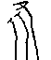”和“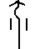” ，就会感觉这两字有点怪，字形超长。而且，从字形上分析，后一字不应与下片中的三个竖笔到相连，应是“”，即“它”的残字。用甲骨实物核对，北图23863和北图25667的骨质纹理都很相似，但是两片的厚度有差别。北图23863厚度为0.42厘米，而北图25667的厚度为0.61厘米，因此，北图23863比北图25667薄了约三分之一，两骨不可能缀接。若北图23863和北图25667可能属于同版，那两者最多也只是遥缀。

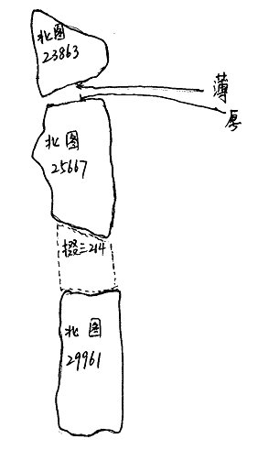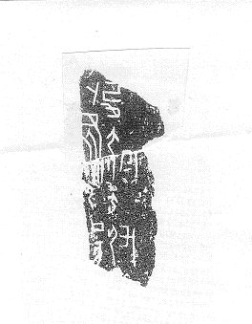
图1 图2
另一组是属于《甲骨文资料来源表》的著录有误，即合34083（后上26.6，善1308，通136）+合32923（粹502，善621），如图3。《合集》34083与《合集》32923的缀合没有问题，可是善斋1308与善斋621却不能缀合。原因是善斋1308，即北图6711，其对应的是《合集》34081，如图4。所以，可知《合集》34083的“选定号善1308”著录有误，见下表。但是，遗憾的是馆藏甲骨还未全面整理完毕，《合集》34083所对应的善斋旧藏号，即北图号目前还未能找到对应的实物。
合集号 | 著拓号 | 选定号 | 重见情况 | 北图号 | 备注
34083 | 后上26.6 | 善1308 ？ | 通136 | ？ | 有误
34081 | 粹396 | 善1308 |  | 6711 | 正确
32923 | 粹502 | 善621 |  | 6024 | 正确
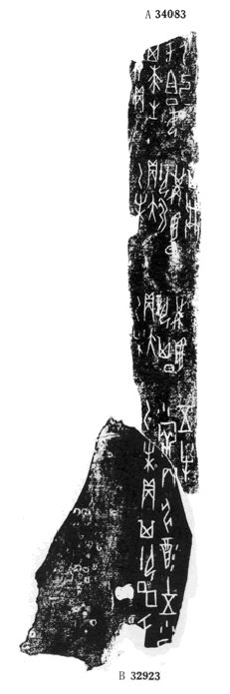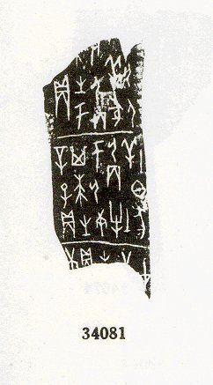
图3 图4

《历组卜辞新缀》：周忠兵，先秦史研究室网站，http://www.xianqin.org，2007年3月26日。
《历组甲骨新缀两组》：周忠兵，先秦史研究室网站，http://www.xianqin.org，2009年9月17日。

